|  |  |  |  |
| --- | --- | --- | --- |
| **Adı:** |  | **…………………. Ortaokulu** |  |
| **Soyadı:** |  | **………………. Eğitim Öğretim Yılı** | Tarih: ……/……/ 20.. |
| **Sınıfı:** |  | **DİN KÜLTÜRÜ VE AHLAK BİLGİSİ** | Aldığı Not |
| **No:** |  | **6. Sınıf 2.Dönem 1. Yazılı / Sınav Soruları** |  |

“İçki bütün kötülüklerin anasıdır”(Hadis)

Alkol kullanmanın hem bireye hem de topluma pek çok zararı vardır.

1. Bu hadisten de yola çıkarak her bölüme ait ikişer örnek yazınız.
2. Kişinin zararlı alışkanlıklara başlamasına neden olan sebeplerden dört tanesini kısaca yazınız.
3. Ülkemizde bağımlılık ile mücadele eden kurum veya derneklerden 2 tanesini yazınız.
4. Hz.Muhammed’e (sav) ilk inanan Müslümanlar kimlerdir?Yazınız.

İslam dininin yayılma sürecinde Ebu Leheb ve taraftarları, inananlara eziyet ediyor ve baskı uyguluyordu. Ebu Leheb; Hz. Muhammed’i (sav) tebliğden alıkoymaya çalışıyor, bu uğurda ona eziyet etmekten geri durmuyordu. Eşi Ümmü Cemil de Hz. Peygamber’in evinin önüne ve geçeceği yollara dikenler serpiyordu.

1. Bu parçada sözü edilen kişiler ile ilgili indirilen surenin adını ve anlamını yazınız

|  |
| --- |
| Başarılar Dilerim ☺ |
| Din Kültürü ve Ahlak Bilgisi Öğretmeni |
| …………………………………………. |

DİN KÜLTÜRÜ VE AHLAK BİLGİSİ

6. Sınıf 2.Dönem 1. Yazılı / Test Sınavı-1

DİN KÜLTÜRÜ VE AHLAK BİLGİSİ

6. Sınıf 2.Dönem 1. Yazılı / Sınav Soruları

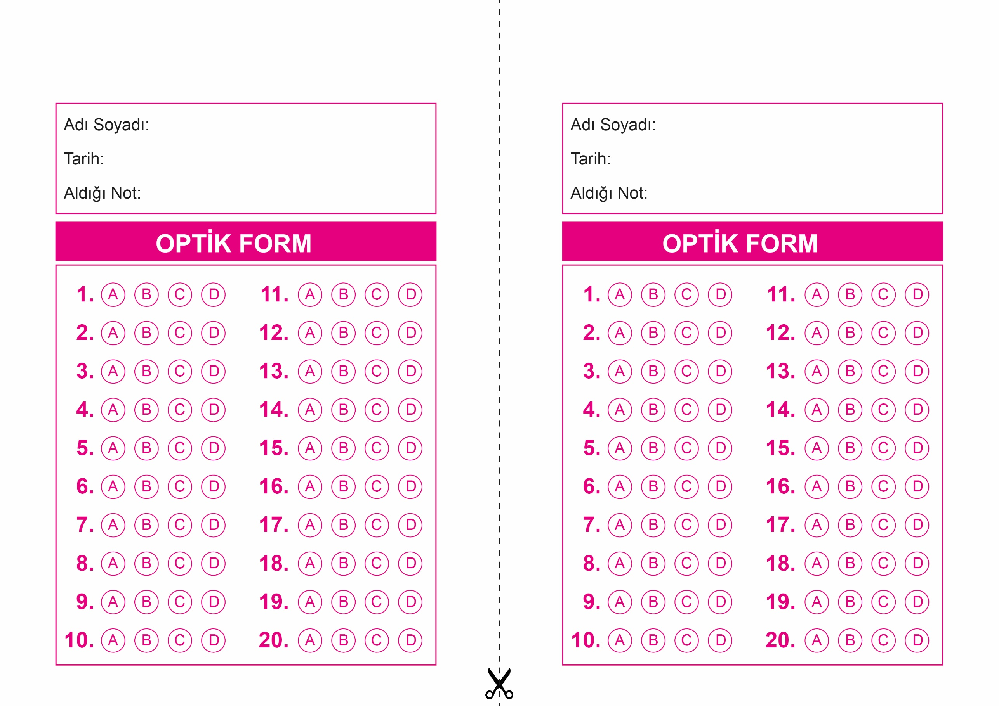

OPTİK FORMU FOTOKOPİ İLE (A4 KAĞIDI) ÇOĞALTTIKTAN SONRA BURADAN KESEBİLİRSİNİZ.

DİN KÜLTÜRÜ VE AHLAK BİLGİSİ

6. Sınıf 2.Dönem 1. Yazılı / Test Sınavı-1



**6. SINIF SINAV VE CEVAP ANAHTARI İÇİN TIKLAYINIZ**

